1. 2018년 웹서비스설계 프로젝트 팀 구성 및 주제 제안

# 팀 구성

팀명 : P2P

구성원

|  |  |  |  |  |
| --- | --- | --- | --- | --- |
| 학번 | 이름 | Email | 연락처 | 팀장 |
| 201611803 | 박은영 | [6564636261@naver.com](mailto:6564636261@naver.com) | 010-5510-0201 |  |
| 201611800 | 박소영 | [7926619@naver.com](mailto:7926619@naver.com) | 010-8516-7719 |  |
| 201410018 | 이태은 | [cass11057@naver.com](mailto:cass11057@naver.com) | 010-4767-1076 | O |

# 주제

컴퓨터과학과 취업 대비 사이트

# 개요 및 동기

공학인증의 유무와, 학번에 따라 적용되는 교육과정이 다르기 때문에 컴퓨터 공학과의 졸업 요건 진단은 점점 어려워지고 있다. 이러한 어려움 때문에 쿠티스 라는 우리 학교 종합정보 시스템에 있는 졸업 요건 진단은 현재 학생들에게 제공되고 있지 않다. 따라서 학생은 졸업하기 위해 얼마만큼의 학점을 들어야 하는 지와 앞으로 들어야 하는 과목들 등 졸업에 대한 정보를 얻고 진단을 하기 위해서 학과 사무실을 찾아가 알아봐야 하는 상황이 발생하였다.

컴퓨터 공학과에서는 많은 졸업생들과 취업생들이 나오고 있으나, 서로의 정보를 공유하기에 적절한 기회가 없었다. 선배들의 면접 후기, 자기소개서, 자격증, 외국어, 대외활동과 같은 정보들은 후배들에게 로드맵이 되어 줄 수 있으며, 학과 발전에 많은 기여를 할 것이다. 하지만, 학과 특성상 사람이 많기 때문에, 동아리나 학생회에 들어가지 않는 한, 취업 정보나, 선배들의 조언을 듣기에는 힘든 상황이다.

올라가는 실업률을 뚫고 취업을 하기 위하여 스펙을 관리하는 것은 중요하지만, 학교에서 제대로 된 서비스를 제공받는 것은 힘든 일이다. 스펙의 기본이 되는 것은 학점, 토익 점수, 자격증, 자기소개서 등이 있다. 우리 학교 학생들은 이런 것들을 스스로 관리하거나, 취업 학원이나, 다른 사이트를 통해 관리하고 있다. 학교에서 정보를 제공한다고 해도, 인재개발원에 직접 찾아가야 하거나, 신청을 해야 하는 시스템이기 때문에, 학생들이 쉽게 서비스에 접근하지 못하고 있다.

이러한 문제들이 해결되어 진다면, 학점, 스펙 관리가 더 쉬워질 것이며 학생들은 스스로 자신의 졸업 요건을 진단함으로써 더 주도적인 학습을 할 수 있을 것이다. 이러한 것들은 학과 발전에 큰 기여를 할 것으로 기대되어 진다. 따라서 위의 요인들로 인한 문제점을 해결하기 위해서는 학생들이 보다 쉽게 접근할 수 있으며, 정보를 제공할 수 있는 특정한 장소가 필요하다. 즉, 웹은 학생들이 보다 쉽게 접근할 수 있는 매개체로, 서로의 정보를 공유하기에도 적합한 장소이다. 이러한 요인 때문에, 위와 같은 서비스를 제공하는 웹 페이지를 설계하게 되었다.

# 주요 기능

본 프로젝트의 주요 기능은 다음과 같다.

1. 쿠티스 ‘학기별/이수 구분별 누적 성적’을 이용한 졸업요건 진단 및 저장 기능
2. 평균 학점(총 학점/전공 학점) 그래프 추출 기능
3. 목표 학점 입력 시 남은 학기 내 받아야 하는 성적 계산 기능
4. 토익 성적 및 취득 자격증 관리 기능
5. 스펙 별 면접 후기/입사 후기 게시판

본 웹애플리케이션의 주요 동작 화면은 다음과 같다.

**➀ 쿠티스 ‘학기별/이수 구분별 누적 성적’을 이용한 졸업요건 진단 및 저장 기능**

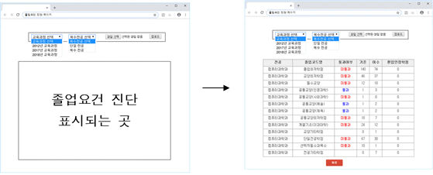

- 자신에게 맞는 교육과정과 복수전공 여부를 선택한 뒤, 쿠티스 ‘학기별/이수 구분별 누적 성적’ 자료를 제출할 경우 해당 교육과정에 맡는 졸업 요건과 비교 후 정보를 반환.

- 이러한 정보는 저장 가능하며, 저장한 정보를 이용해 스펙 관리 페이지에서 활용.

- 현재 쿠티스에서 제공되지 않아 직접 계산해야 했던 번거로움을 최소화.

**➁ 평균학점(총 학점/전공 학점) 그래프 추출 기능**

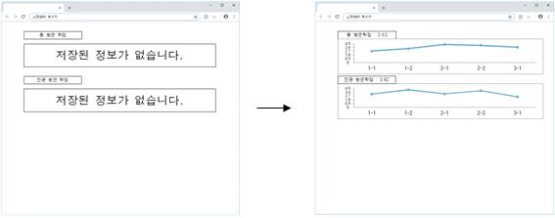

- 졸업요건 진단 페이지에서 정보를 저장했을 시, 그에 맞는 평균학점(총 학점/전공 학점)을 그래프로 표시

- 꺾은선 그래프로 표시하여 증가/감소율을 한눈에 알아보기 쉽게 제공

**➂ 목표 학점 입력 시 남은 학기 내 받아야 하는 성적 계산 기능**

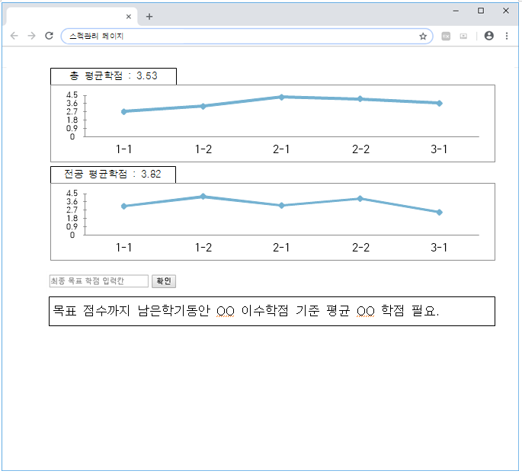

- 자신의 목표 평균 학점의 입력 시, 앞으로 남은 학기 동안 어느 정도의 학점이 필요한지 계산해주는 기능.

- 단순히 생각만 하는 것이 아니라 목표 평균 학점에 도달하기 위한 실질적인 학점을 제시하여 동기부여를 유발.

**➃ 토익 성적 및 취득 자격증 관리 기능**

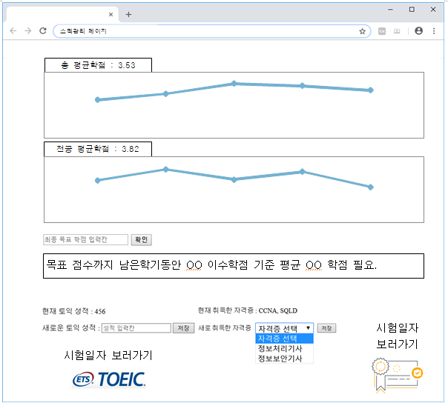

- 토익 성적 및 취득 자격증을 저장하고 시험 일자를 제공해 주는 기능.

- 이 정보를 이용하여 앞선 졸업요건 관리 페이지에서 토익 및 자격증 조건 만족 여부를 나타냄.

**⑤ 스펙별 면접 후기/입사 후기 게시판**

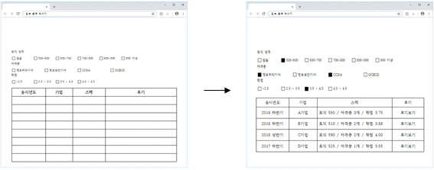

- 토익/자격증/학점에 맞는 면접 후기/입사 후기를 공유하는 게시판 가능.

- 자신의 스펙에 알맞게 사전에 체크 되나, 바꿔서 검색 가능.

- 실질적으로 자신과 비슷한 스펙의 사람들이 어느 회사에 지원하고 해당 회사는 어떤지 등 자유롭게 정보를 나누는 공간

# 관련 기술

1. 각 년도별 교육과정 정보를 담을 DB

- 각 년도에 따른 교육과정의 졸업최저학점, 교양최저학점, 단일전공학점 등 요구 학점들이 다르기 때문에 DB에 각 년도별 교육과정을 담을 수 있어야 한다.

1. 쿠티스 사이트 내 학기별 / 이수구분별누적성적 파싱  
     
   - 쿠티스 사이트에 기록되어있는 학기별/이수구분별누적성적 데이터 부분을 파싱하여 가져올 수 있어야 한다. 이를 이용하여 졸업요건 진단이 가능하다.
2. 학점 그래프를 표현하기 위한 부트스트랩  
     
   - 부트스트랩 프론트엔드 프레임워크를 이용하여 평균 학점 및 목표 학점 그래프를 그릴 수 있다.
3. REST api를 이용한 스펙별 면접 후기/입사 후기 게시판 목록 / 작성 / 수정 / 삭제   
     
   - REST(Representational State Transfer)를 이용함으로써 웹 사이트의 컨텐츠, DB 내용 등을 하나의 자원으로 파악하여 각 자원의 고유한 URI(Uniform Resource Idenfitier)를 부여하고, 해당 자원에 대한 CRUD(Create – 생성, Read – 읽기, Update – 수정, Delete – 삭제) 작업을 HTTP의 기본 명령어인 POST, GET, PUT, DELETE를 통해 처리가 가능하다.
4. 스펙별 면접 후기/입사 후기 게시판 정보를 담을 DB  
     
   - 후기 작성 시, DB에 정보들을 저장할 수 있도록 설계 및 구현하여야 한다.

# 스케쥴

